附件1：
2020年盘锦市双台子区公开招聘中小学教师计划表
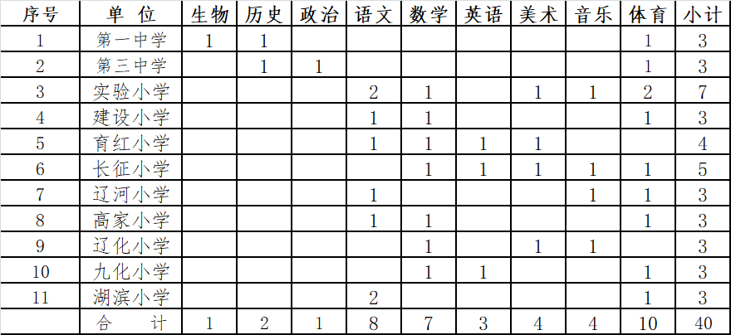

附件2-1：
2020年双台子区公开招聘中小学教师岗位信息表(初中6人)
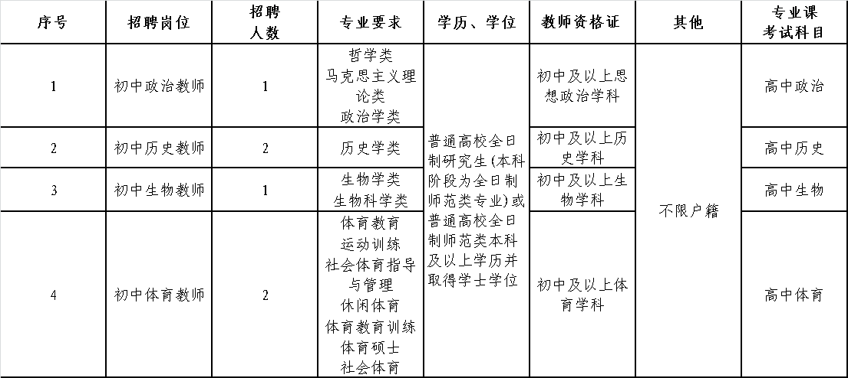

附件2-2：
2020年双台子区公开招聘中小学教师岗位信息表(小学34人)
